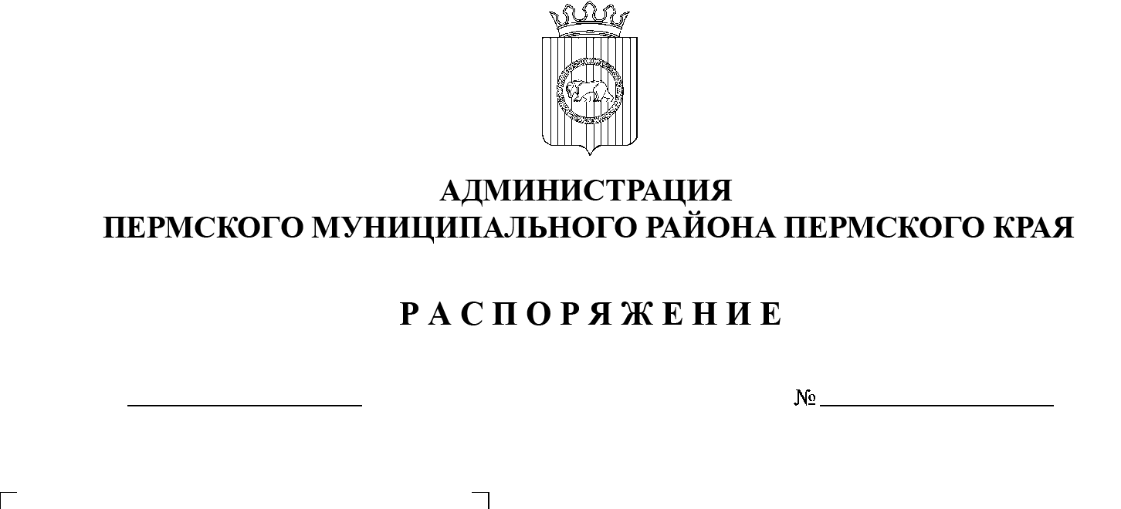

27.04.2021
СЭД-2021-299-01-01-07.С-73
О внесении изменений в распоряжение администрации Пермского муниципального района от 23 августа 2016 г.
№ 152-р «Об определении органа, устанавливающего требования к отдельным видам товаров, работ, услуг
и (или) нормативные затраты»

В соответствии с Федеральным законом от 05.04.2013 № 44-ФЗ «О контрактной системе в сфере закупок товаров, работ, услуг для обеспечения государственных и муниципальных нужд», постановлением администрации Пермского муниципального района от 31.12.2015 № 1747 «Об утверждении требований к порядку разработки и принятия правовых актов о нормировании в сфере закупок для обеспечения нужд Пермского муниципального района, содержанию указанных актов и обеспечению их исполнения»:
1. Внести в распоряжение администрации Пермского муниципального района от 23 августа 2016 г. № 152-р «Об определении органа, устанавливающего требования к отдельным видам товаров, работ, услуг и (или) нормативные затраты» (в ред. от 28.12.2016 № 260-р) следующие изменения:
1.1. наименование изложить в следующей редакции:
«Об определении главных распорядителей бюджетных средств Пермского муниципального района, утверждающих требования к отдельным видам товаров, работ, услуг и нормативные затраты»;
1.2. пункт 1 изложить в следующей редакции:
«1. Определить главных распорядителей бюджетных средств Пермского муниципального района, утверждающих требования к отдельным видам товаров, работ, услуг и нормативные затраты:»;
1.3. пункт 1.4 изложить в следующей редакции:
«1.4. Управление по развитию агропромышленного комплекса и предпринимательства администрации Пермского муниципального района;»;
1.4. пункт 1.5 изложить в следующей редакции:
«1.5. Управление по делам культуры администрации Пермского муниципального района;»;
1.5. дополнить пунктом 1.9 следующего содержания:
«1.9. Управление социального развития администрации Пермского муниципального района.».
2. Настоящее распоряжение разместить на официальном сайте Пермского муниципального района www.permraion.ru.
3. Настоящее распоряжение вступает в силу со дня его подписания.
Глава муниципального района В.Ю. Цветов

